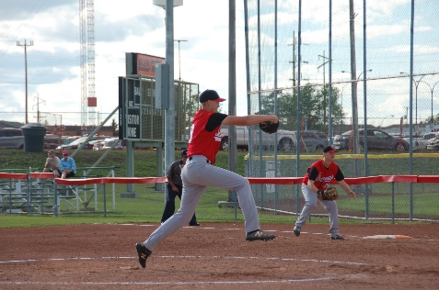
Attention softballers,
Så er der mulighed for at opgradere dine pitching og catching skills!
Alle der har interesse for pitching og catching er velkomne til at kigge forbi, når Rick Pauly igen gæster Danmark. Som noget nyt i år vil der også være træning for catcherne, nemlig med ”vores egen” (New Zealandske) Kevin Stockford.
Om du er ny, rutineret eller træner, så er du meget velkommen til at kigge forbi og få inspiration til at forbedre din pitching/catching og lære nye teknikker. Forældre og andre nysgerrige er også velkomne til at kigge forbi og lære mere om pitching/catching og de specielle teknikker.
Programmet er som følger:
Lørdag den 27. april på GSKs bane (Isbanevej, 2860 Søborg)
Kl. 09.00 - 11.00 Mindre øvede*
Kl. 11.00 - 13.00 Øvede**
Søndag den 28. april på Hørsholms bane (Stadion allé 11, 2960 Rungsted Kyst, Hørsholm)
Kl. 09.00 - 11.00 Mindre øvede*
Kl. 11.00 - 13.00 Øvede**
Mandag den 29. april i Vikings klublokale (Ved Diget 21, 2770 Kastrup)
Kl. 19.00 - 21.00 ”Coach to coach”
(Åbenfor alle trænere og forældre der ønsker at lære teknikker inden for både pitching og catching)
*Mindre Øvede: Til de spillere der har prøvet at pitche eller catche lidt, men gerne vil lære lidt mere om teknikkerne.
** Øvede – Til de spillere der ønsker at få kigget teknikken igennem og arbejde med lidt mere avancerede teknikker.

TILMELDING sker ved at sende en mail på: info@softball.dk senest den 25. april,
hvor du skriver dit navn, alder, din klub, hvilken clinic(s) du gerne vil på samt kontaktinformation.
Pitcher og catcher tilmeldes samtidig.
Den 26.4 vil du få en mail om, hvilke(n) clinic(s) du er optaget op - dette sker efter ”Først til mølle”-princippet inden for hver kategori. SÅ tilmeld dig allerede nu, hvis du vil sikre dig en plads - det koster ingenting.
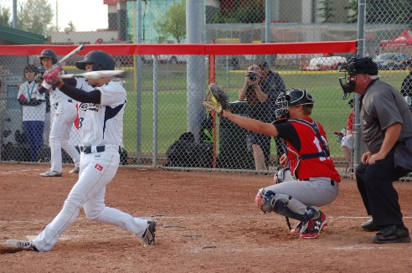
Alle trænere og forældre er velkommen til at kigge forbi…..

